# Mysql安装手册

下载地址：http://ftp.ntu.edu.tw/MySQL/Downloads/MySQL-5.6/

本次安装的mysql版本：mysql-5.6.35-linux-glibc2.5-x86_64.tar.gz

服务器版本：Red Hat Enterprise Linux Server release 7.1 (Santiago)

版本包上传路径：/usr/local/src

安装之前先安装依赖包：

yum install -y perl-Module-Install.noarch

创建mysql安装目录

tar -zxvf mysql-5.6.35-linux-glibc2.5-x86_64.tar.gz –C /usr/local/mysql

创建mysql组

groupadd mysql

添加msyql用户

useradd -r -g mysql mysql -d /usr/local/mysql

给/usr/local/mysql文件夹进行授权

chown -R mysql:mysql /usr/local/mysql/

将配置文件拷贝到/etc目录下

cp /usr/local/mysql/support-files/my-default.cnf /etc/my.cnf

修改my.cnf配置文件

# These are commonly set, remove the # and set as required.

basedir = /usr/local/mysql

datadir = /data

# port = .....

# server_id = .....

# socket = .....

修改环境变量

echo 'export PATH=/usr/local/mysql/bin:$PATH'>> /etc/profile

source /etc/profile

配置mysql启动服务

cp /usr/local/mysql/support-files/mysql.server /etc/init.d/mysqld

chmod +x /etc/init.d/mysqld

修改mysqld服务配置文件

basedir=/usr/local/mysql

datadir=/data

添加mysqld服务

chkconfig --add mysqld

chkconfig mysqld on

初始化数据库

/usr/local/mysql/scripts/mysql_install_db --defaults-file=/etc/my.cnf --basedir=/usr/local/mysql --datadir=/data --user=mysql

启动数据库

service  mysqld  start

如果使用别的安装目录，启动会报如下错误

[root@gsds-wwsjk1 bin]# service mysqld start

Starting MySQL.Logging to '/data/mysql/gsds-wwsjk1.err'.

171016 17:12:35 mysqld_safe The file /usr/local/mysql/bin/mysqld

does not exist or is not executable. Please cd to the mysql installation

directory and restart this script from there as follows:

./bin/mysqld_safe&

See http://dev.mysql.com/doc/mysql/en/mysqld-safe.html for more information

ERROR! The server quit without updating PID file (/data/mysql/gsds-wwsjk1.pid).

解决方法：

ln -s /software/mysql/bin/mysqld /usr/local/mysql/bin/mysqld

切换用户

su - mysql

执行下面的安全初始化设置root密码

安全初始化数据库

/usr/local/mysql/bin/mysql_secure_installation

这可以设置密码

通过mysql用户进行启动数据库，得到的结果如下所示，都是通过mysql用户启动的进程

root@topsec mysql]# ps -ef | grep mysqld

mysql     1884     1  0 14:41 pts/1    00:00:00 /bin/sh /usr/local/mysql/bin/mysqld_safe --datadir=/data --pid-file=/data/topsec.com. pid

mysql     2020  1884  2 14:41 pts/1    00:00:00 /usr/local/mysql/bin/mysqld --basedir=/usr/local/mysql --datadir=/data --plugin-dir=/

usr/local/mysql/lib/plugin --log-error=/data/topsec.com.err --pid-file=/data/topsec.com.pid

登录数据库

mysql -uroot -p123456

show databases 查看数据库

use mysql 进入数据库

show tables 查看数据库里面的表

如果数据库忘记root密码，则可以通过下面的方式重置root密码

service mysqld start --skip-grant-tables

>use mysql  
>update user set password=password("123456") where user="root";  
>flush privileges;

grant all privileges on *.* to system@'localhost' identified by '123456' with grant option; ---定义system用户，localhost访问

grant all privileges on *.* to root@'156.12.19.42' identified by '123456' with grant option; ---定义root用户，localhost访问

grant all privileges on *.* to system@'%' identified by '123456' with grant option; ---定义system用户，任何地方都能够进行访问

grant all privileges on gzdssbzs.* to gzdssbzs@'%' identified by 'csgjRds168' with grant option; ---定义某个用户对某个库的超级权限

flush privileges; ---刷新保存配置

数据库导出操作

mysqldump -usystem -p123456 lhywzxdev > lhywzxdev-zyg.sql

数据库导入操作

mysql -usystem -p123456 lhywzxdev < taxcp-mysql-lhywzxdev20170105.sql

如果远程连接不上mysql的时候，需要查看端口在外网是否能够访问，主要检查防火墙的状态是怎么样的

Mysql主备配置，在做主备之前保证mysql主备的数据是一致的，可以将主库的数据导出来，然后导入到从库里面，这样就能够保证主备数据库内容一致

### Mysql主备配置

主机配置：

service mysqld stop

配置my.cnf:

vim /etc/my.cnf

log-bin=mysql-bin-master #启用二进制日志

server-id = 1 #本机数据库ID 标示

binlog-do-db=sdgsfpgl #可以被从服务器复制的库。二进制需要同步的数据库名

binlog-ignore-db=mysql #不可以被从服务器复制的库

重启mysql:

service mysqld restart

授权： 授权从服务器，让从服务器能够通过slave账号进行复制的操作

mysql> grant replication slave on *.* to [slave@192.168.1.64](mailto:slave@192.168.1.64) (从)identified by "123456";

查看状态信息：

mysql> show master status;

+-------------------------+----------+--------------+------------------+

| File | Position | Binlog_Do_DB | Binlog_Ignore_DB |

+-------------------------+----------+--------------+------------------+

| mysql-bin-master.000001 | 259 | HA | mysql |

+-------------------------+----------+--------------+------------------+

查看二进制日志：

ls /data/



mysql> show binlog events\G; 主要是通过这些信息来进行数据库还原

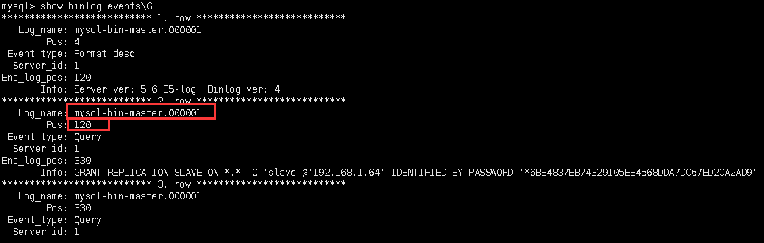

备机配置：

mysql> show variables like '%version%'; --主备机的版本需要一致

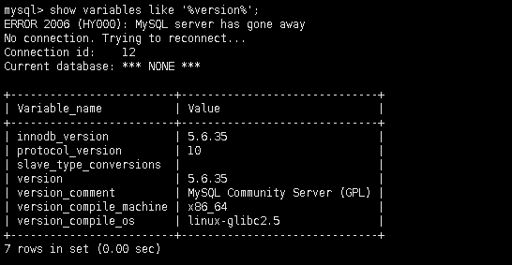

--验证定义的slave能否登录

[root@xuegod64 ~]# mysql -uslave -p123456 -h 192.168.1.63 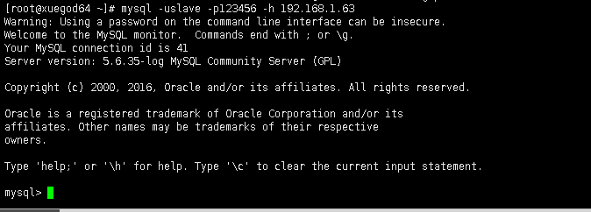

数据导入到备库，保证主备数据库一致性

service mysqld stop

vim /etc/my.cnf

server-id = 2 #从服务器ID号，不要和主ID相同 ，如果设置多个从服务器，每个从服务器必须有一个唯一的server-id值，必须与主服务器的以及其它从服务器的不相同。可以认为server-id值类似于IP地址：这些ID值能唯一识别复制服务器群集中的每个服务器实例。

如果是mysql5.1的配置，则添加如下内容

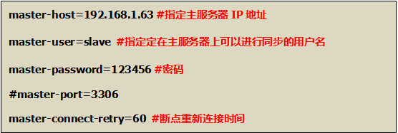

如果不是mysql5.1，则不用添加文本框里面的内容

mysql> change master to master_host='192.168.1.63',master_user='slave',master_password='123456';

mysql> start slave;

mysql> show slave status \G;

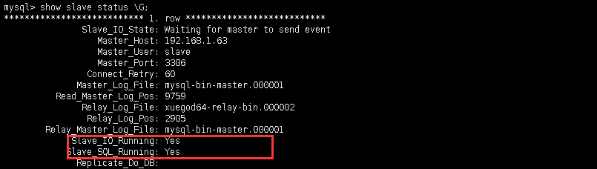

Slave_IO_Running ：一个负责与主机的io通信,如果这个故障，检查网络

Slave_SQL_Running：负责自己的slave mysql进程，如果这个故障，检查服务

### 排错：

如果遇到主从不同步，看一下主从bin-log的位置，然后再同步。

mysql> show master status; ---主上查看

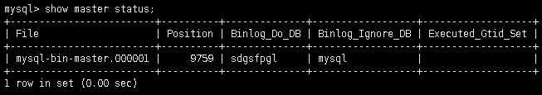

从服务器执行MySQL命令下：

mysql> slave stop； #先停止slave服务

mysql> change master to master_log_file=' mysql-bin-master.000001' ,master_log_pos= 9759;

#根据上面主服务器的show master status的结果，进行从服务器的二进制数据库记录回归，达到同步的效果

mysql>slave start; #启动从服务器同步服务

mysql> show slave status\G; #用show slave status\G;看一下从服务器的同步情况

Slave_IO_Running: Yes

Slave_SQL_Running: Yes

如果都是yes，那代表已经在同步

重启从服务器，再查看状态：

停止从服务器slave stop;

开启从服务器slave start;

排错思路：

1、二进制日志没有开启

2、IPTABLES 没有放开端口

3、对应的主机 IP地址写错了

SQL线程出错

1、主从服务器数据库结构不统一

出错后，数据少，可以手动解决创建插入，再更新slave状态。

注：如果主上误删除了。那么从上也就误删除了。 #因此主上要定期做mysqldump备份。